|  |
| --- |
|  |
| Ejercicios Javascript |
|  |

|  |
| --- |
| Juan Carlos Navidad García |

1. **Ejecuta y analiza el siguiente código**

<!DOCTYPE html>

<html>

<body>

    Hola. 2+3 es

<script>

    document.write(2+3);

</script>

</body>

</html>

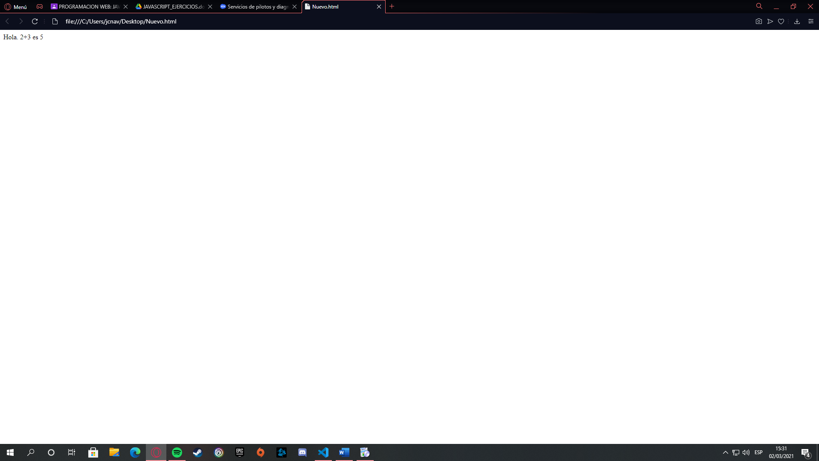

Simplemente document.write, alert… puede hacer cálculos ya que son scripts.

1. **Crea una página web que escriba tu nombre (texto estático)**

HTML:

<!DOCTYPE html>

<html>

<head>

    <title>Ejercicio 2</title>

    <meta charset="utf-8" />

</head>

<body>

    <p>Juan Carlos</p>

</body>

</html>

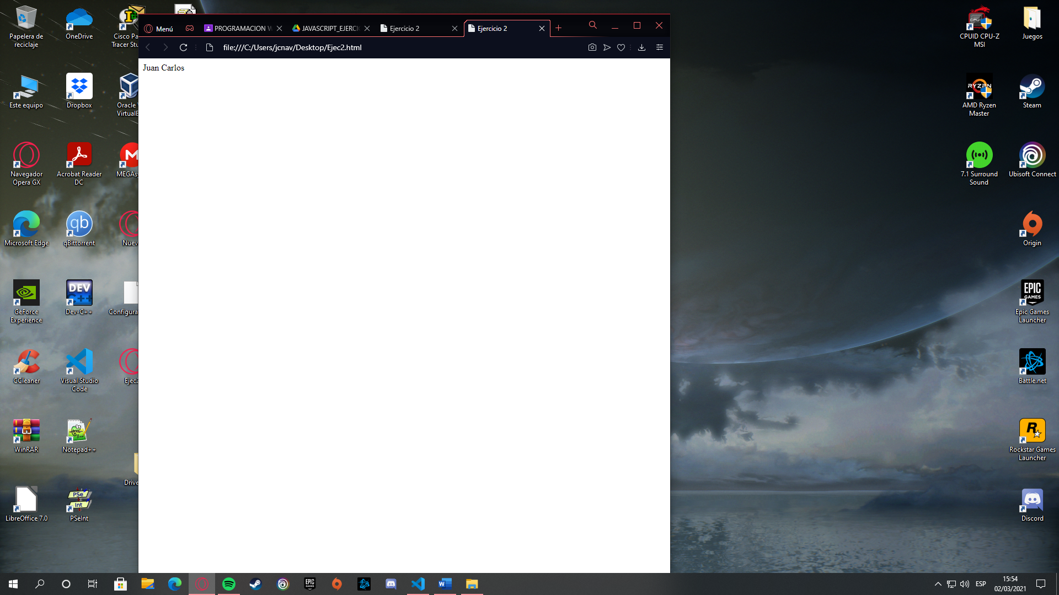

1. **Crea una página web que escriba tu nombre (texto estático) y muestre una ventana de aviso que diga “Los has conseguido!”**

HTML:

<!DOCTYPE html>

<html>

<head>

    <title>Ejercicio 3</title>

    <meta charset="utf-8" />

        <script type="text/javascript" src="ejc3.js">

        </script>

</head>

<body>

    <p>Juan Carlos</p>

</body>

</html>

JS:

alert('!Lo has conseguido¡')

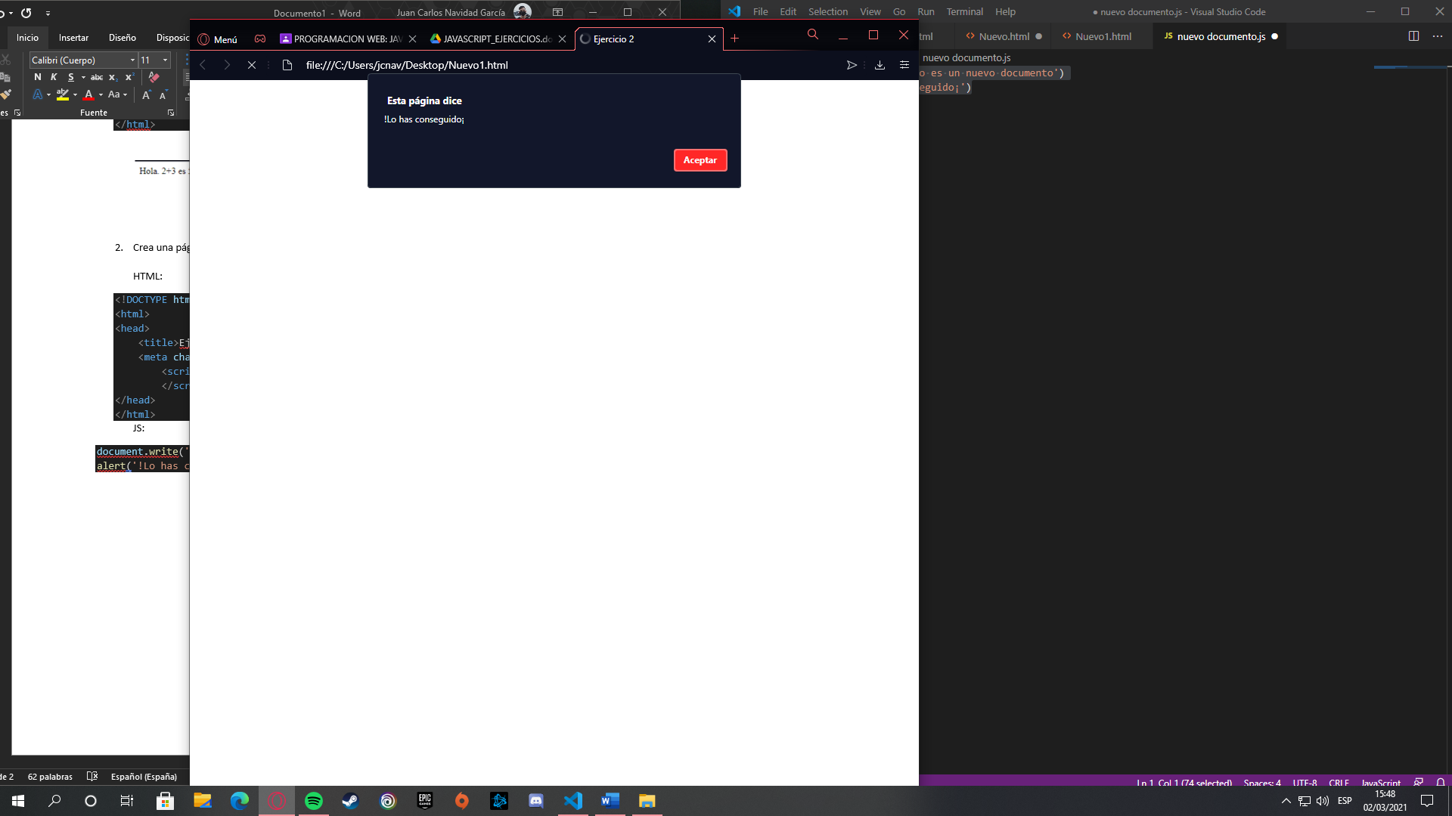

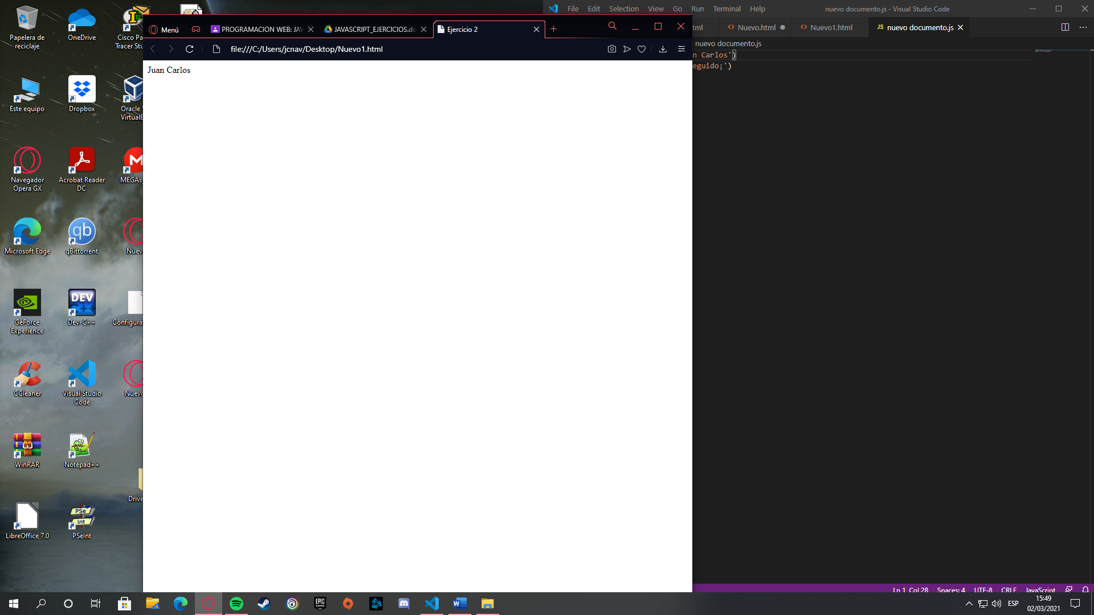

1. **Crea una página web que escriba tu nombre (estático) y tu apellido (usando “document.write”)**

Html:

<!DOCTYPE html>

<html>

<head>

    <title>Ejercicio 4</title>

    <meta charset="utf-8" />

</head>

<body>

    <p>Juan Carlos</p>

    <script type="text/javascript" src="ejc4.js">

    </script>

</body>

</html>

JS:

document.write('Navidad García')

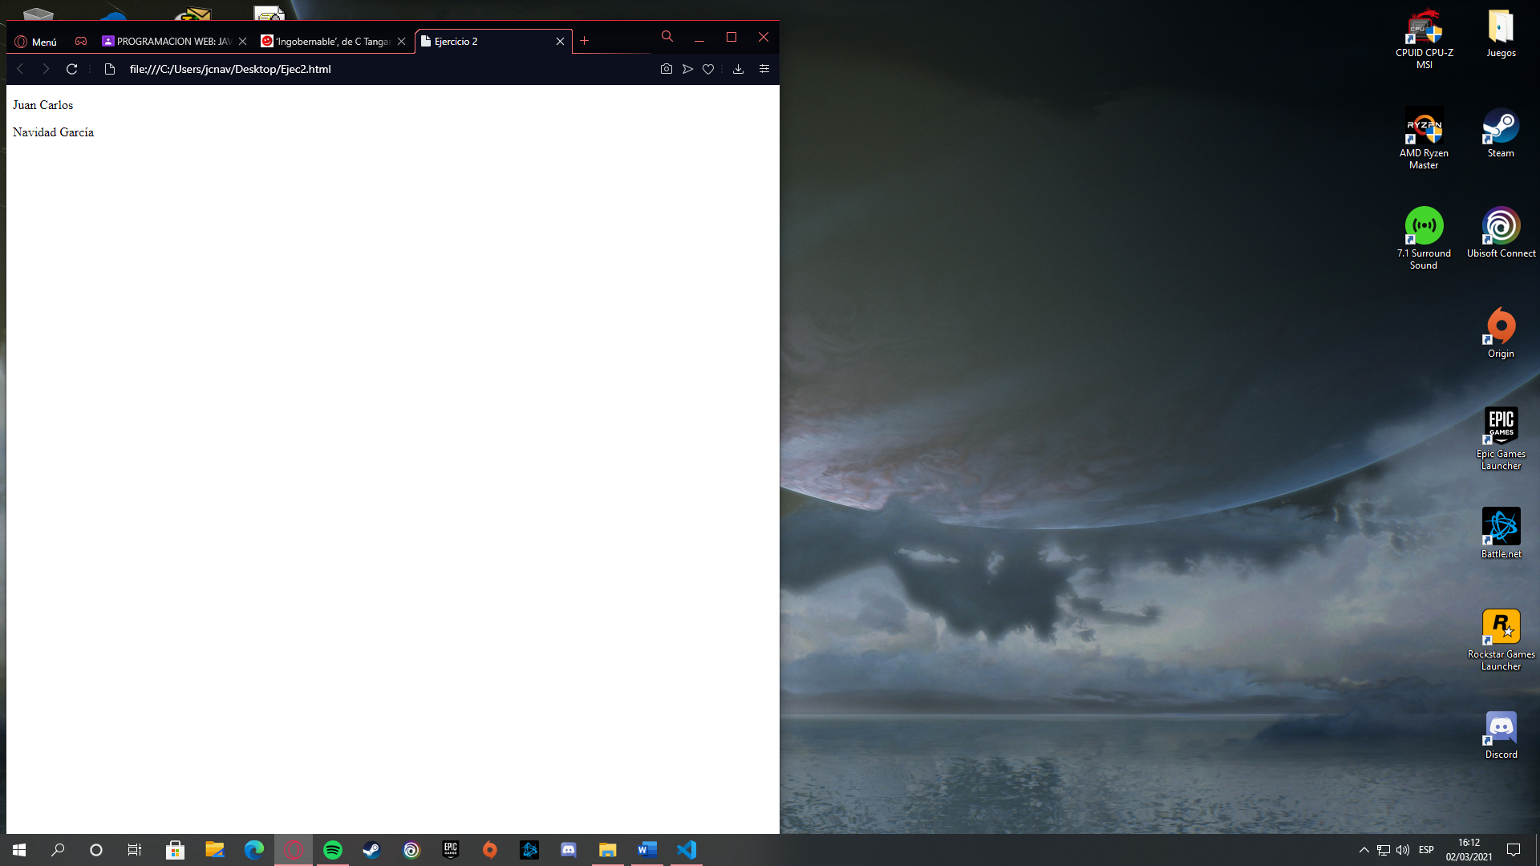

1. **Crea una página web que escribe el resultado de sumar 12345 y 67890**

HTML:

<!DOCTYPE html>

<html>

<head>

    <title>Ejercicio 5</title>

    <meta charset="utf-8" />

</head>

<body>

    <h1>La suma de 12345 más 67890 es:</h1>

    <script type="text/javascript" src="ejc5.js">

    </script>

</body>

</html>

JS:

document.write(12345+67890)

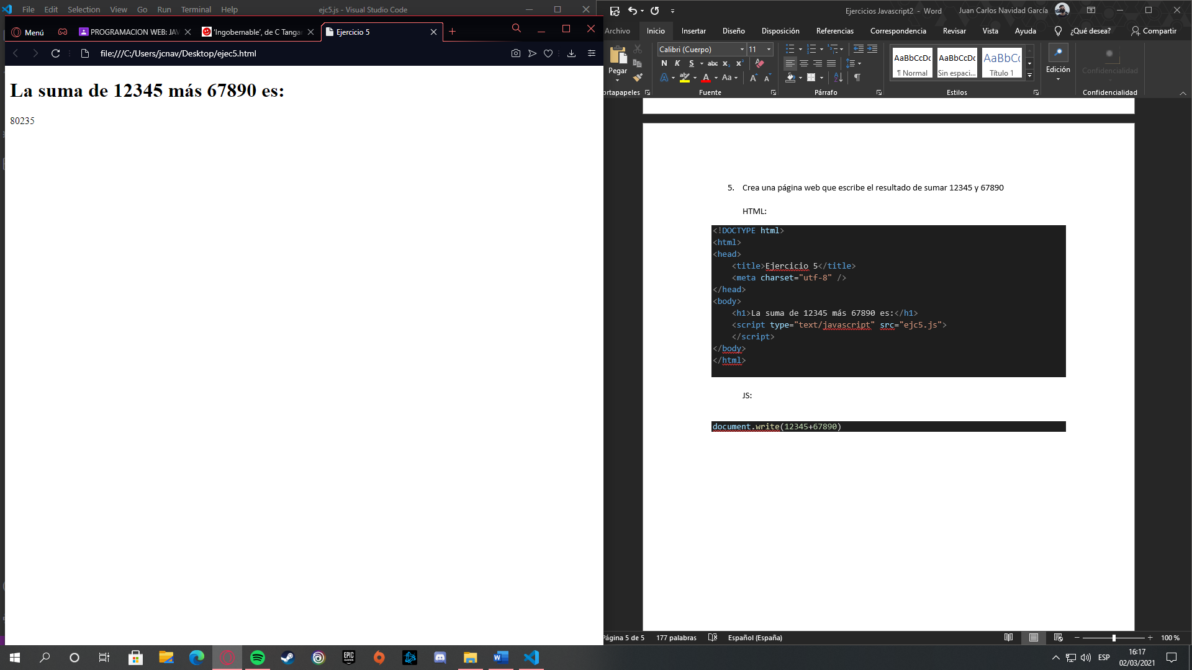

1. **Crea una página web que muestre en una ventana el resultado de restar 67890 – 12345.**

HTML:

<!DOCTYPE html>

<html>

<head>

    <title>Ejercicio 6</title>

    <meta charset="utf-8" />

</head>

<body>

    <h1>La resta de 67890 menos 67890 es:</h1>

    <script type="text/javascript" src="ejc6.js">

    </script>

</body>

</html>

JS:

alert(67890-12345)

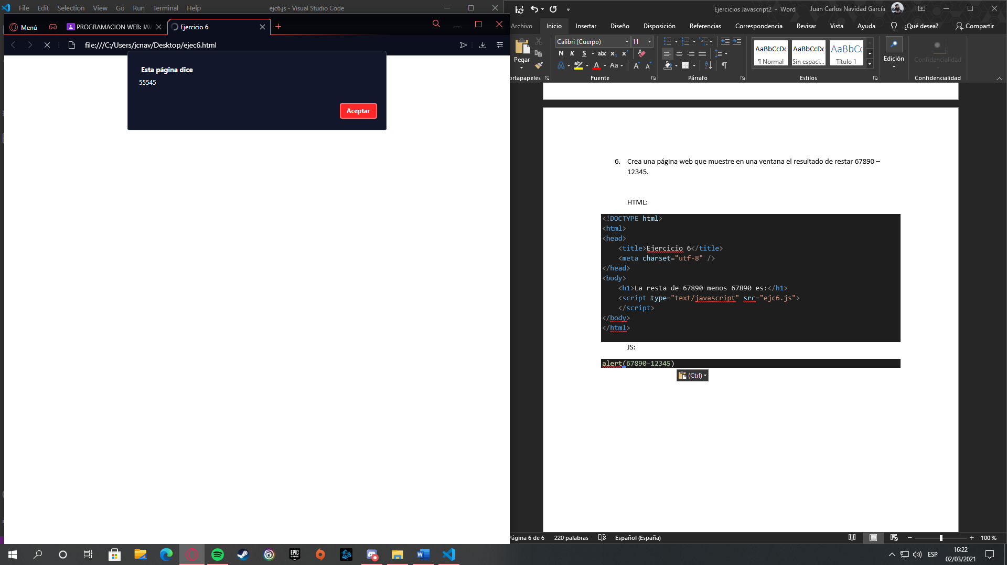

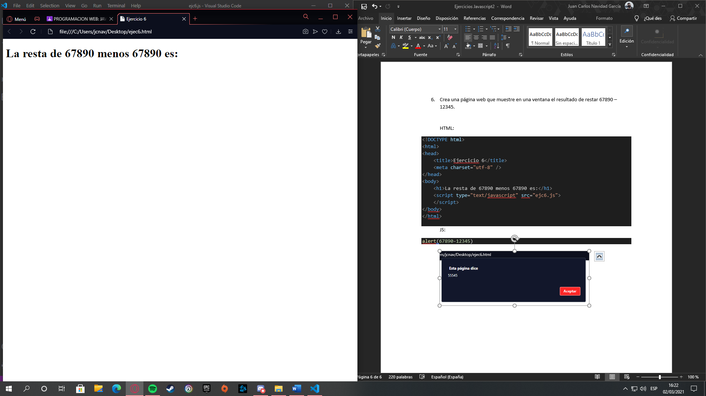

1. **Crea una página web que escriba el resultado de multiplicar 123 y 456**

HTML:

<!DOCTYPE html>

<html>

<head>

    <title>Ejercicio 7</title>

    <meta charset="utf-8" />

</head>

<body>

    <h1>La multiplicación entre 123 y 456 es:</h1>

    <script type="text/javascript" src="ejc7.js">

    </script>

</body>

</html>

JS:

document.write(123*456)

